МИНИСТЕРСТВО НАУКИ И ВЫСШЕГО ОБРАЗОВАНИЯ
РОССИЙСКОЙ ФЕДЕРАЦИИ
Федеральное государственное бюджетное образовательное учреждение Высшего профессионального образования
«Пермский государственный национальный исследовательский университет»
ОТЧЕТ
по лабораторной работе №2 «Разработка распределенного приложения, использующего технологию передачи сообщений и сокеты» по дисциплине «Технологии разработки распределенных приложений»
Работу выполнил  студент группы ФИТ-8-2017  Ошев К.В._______________  (подпись)  «__» ____________2021 г. | Проверил  Кандидат ф.-м. наук,  доцент кафедры МОВС  Деменев А.Г. ___________  (подпись)  «__» _________ 2021г.
Пермь 2021
Оглавление
1. Постановка задачи 3
2. Определение предметной области и баз данных 4
3. Определение структуры и принципа работы программы 7
4. Выбор инструментов и технологий 8
5. Тестирование и демонстрация работы 9
5.1. Основной функционал 9
5.2. Шифрование данных 23
Заключение 31
Библиографический список 32

1. Постановка задачи
Цель: изучение возможностей технологии передачи сообщений и сокетов для создания распределенных приложений. Сравнение методов реализации взаимодействия компонент распределенной системы.
Формируемые компетенции: способность применять на практике теоретические основы и общие принципы разработки распределенных систем; способность использовать на практике стандарты сетевого взаимодействия компонент распределенной системы.
Каждый студент выполняет индивидуальное задание.
Разработать распределенное приложение, в котором:
- Сервис обмена данными должен выполнять прием данных в нормализованную реляционную БД (например, спроектированную при выполнении входного контроля) из как минимум пять таблиц в 3-й нормальной форме.
- Должно быть создано приложение, посылающее данные сервису при помощи сокетов и системы очередей сообщений, со свободной лицензией (Apache ActiveMQ, Apache Kafka или RabbitMQ), а при отсутствии такой возможности (соответствующих умений) допустимо использование импортных с бесплатной лицензией для университета в образовательных целях (например, MSMQ).
- Данные перед передачей должны сжиматься и шифроваться при помощи ключа симметричного шифрования (DES).
- Ключ симметричного шифрования должен передаваться сервису импорта для выполнения дешифрации данных.
- При этом ключ симметричного шифрования должен в свою очередь шифроваться при помощи ключа асимметричного шифрования (RSA).
- Ключ асимметричного шифрования должен генерироваться сервисом импорта и приложению должна передаваться открытая часть ключа.
- Сервис импорта при получении данных должен импортировать их в БД при помощи механизма, реализованного при выполнении входного контроля.
Максимальное количество баллов, которые студент может получить за выполнение работы равно четырнадцати. Распределение баллов за выполнение работы представлено в следующей таблице:

Требование к заданию | Максимальное количество баллов
Приложение позволяет выполнять прием и передачу данных из ненормализованной БД в нормализованную без модификации данных. | 2
Приложение позволяет передавать информацию с помощью очередей сообщений. | 3
Приложение позволяет передавать информацию с помощью сокетов. | 3
При передаче данных они шифруются с помощью симметричного ключа. | 2
При передаче симметричного ключа шифрования данные шифруются с помощью асимметричного ключа. | 2
Приложение, написанное студентом, работает в сети без сбоев. | 2

Рекомендованные источники:
- Apache ActiveMQ. URL: http://activemq.apache.org
- Apache Kafka. URL: https://kafka.apache.org
- Лекция 6: Microsoft Message Queuing (MSMQ) – промежуточная среда обмена сообщениями. Академия Microsoft: Поддержка разработки распределенных приложений в Microsoft .NET Framework. URL: https://www.intuit.ru/studies/courses/1115/177/lecture/4787
- RabbitMQ Tutorials. URL: https://www.rabbitmq.com/getstarted.html

2. Определение предметной области и баз данных
Поскольку распределённое приложение должно уметь отправлять данные из одной базы данных, созданную на одной СУБД, в другую базу данных, созданную на другой СУБД, необходимо выбрать две разные СУБД, а также предметную область, поскольку от неё будет зависеть структура нормализованной базы данных.
При выборе СУБД я руководствовался наличием опыта работы с этими СУБД и их бесплатным доступом. Такими СУБД были выбраны те же СУБД, что и из входного контроля:
- SQLite [1], с помощью которой, как и во входном контроле, создавалась ненормализованная база данных;
- PostgreSQL [2], с помощью которой, как и во входном контроле, создавалась база данных с таблицами в третьей нормальной форме.
Выбранная предметная область - оценки студентов в университете. В базе данных будут храниться студенты, их оценки по определённым дисциплинам, а также принадлежность к факультету. Факультеты, в свою очередь, принадлежат определённым университетам. Дисциплины не зависят от университетов и факультетов, и у одной дисциплины может быть несколько студентов, так и у одного студента несколько дисциплин. Каждой паре «студент – дисциплина» соответствует определённая оценка студента за прохождение данной дисциплины.
Поскольку для нормализованной базы данных требуется как минимум пять таблиц в третьей нормальной форме, мне удобнее было сначала спроектировать именно нормализованную базу данных в соответствии с этими требованиями, и уже затем упростить её и спроектировать другую базу данных, в которой данные хранились бы не оптимально, в ненормализованном виде. В нормализованной базе данных содержится пять таблиц в третьей нормальной форме: Университеты (university), факультеты (faculty), студенты (student), дисциплины (discipline) и оценки студентов по дисциплинам (grade).
Связи между таблицами:
Столбец university_id в таблице faculty ссылается на столбец id_university в таблице university, что формирует связь 1:М ("один ко многим"), поскольку в одном университете есть несколько факультетов;
Столбец faculty_id в таблице student ссылается на столбец id_faculty в таблице faculty, что формирует связь 1:М, поскольку на одном факультете учится несколько студентов;
Столбец student_id в таблице grade ссылается на столбец id_student в таблице student, а столбец discipline_id ссылается на столбец id_discipline в таблице discipline, что формирует связь М:М ("многие ко многим"), поскольку одну дисциплину проходит множество студентов, а студент изучает несколько дисциплин.
Более наглядно структура нормализованной базы данных представлена на Рисунке 1, созданного при помощи бесплатного онлайн-инструмента draw.io [3]:
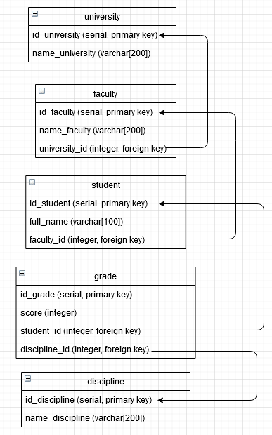
Рисунок 1 - структура нормализованной базы данных
Ненормализованная база данных состоит из одной таблицы со следующими столбцами:
student_full_name - фамилия, имя, и, при наличии, отчество студента; при переходе в нормализованную базу данных ее значение записывается в столбец full_name таблицы student;
university_name - наименование университета; при переходе в нормализованную базу данных ее значение записывается в столбец university_name таблицы university;
faculty_name - наименование факультета; при переходе в нормализованную базу данных ее значение записывается в столбец faculty_name таблицы faculty;
discipline_name - наименование дисциплины; при переходе в нормализованную базу данных ее значение записывается в столбец discipline_name таблицы discipline;
grade - значение оценки (подразумевается по 100-балльной шкале); при переходе в нормализованную базу данных её значение записывается в столбец score таблицы grade.

Определение структуры и принципа работы программы
В требованиях к лабораторной работе также указывается необходимость реализации шифрования при помощи криптографических алгоритмов ассиметричного шифрования (RSA) и симметричного шифрования (DES), из-за чего возникает необходимость более тщательной проработки структуры и принципов работы программы.
Определим общий принцип работы всей программы:
- Запускается сервер и ожидает соединения какого-либо клиента;
- Клиент соединяется с запущенным сервером;
- Сервер генерирует RSA-ключ: открытый и закрытый;
- Сервер передаёт клиенту открытый RSA-ключ;
- Клиент генерирует DES-ключ;
- Клиент шифрует DES-ключ переданным ранее открытым RSA-ключом от сервера, создавая RSA-DES-ключ;
- Клиент передаёт серверу зашифрованный RSA-DES-ключ;
- Сервер дешифрует полученный RSA-DES-ключ с помощью закрытого RSA-ключа, получая DES-ключ. В результате и на сервере, и на клиенте теперь находятся одинаковые DES-ключи.
Поскольку и серверу, и клиенту требуется использование этих криптографических алгоритмов, а также наличие одинаковой информации касательно баз данных, программа состоит не из двух, а трёх проектов:
- Сервер,
- Клиент,
- Библиотека классов для криптографии и модели ненормализованной базы данных.
Поскольку подразумевается, что и сервер, и клиент могут работать как при помощи сокетов, так и при помощи очередей сообщений, файлы исходного кода, отвечающие за ту или иную реализацию, были помещены в подпапки, в которых бы лежал тот или иной тип сервера и клиента. Однако работа с очередью сообщений в данном приложении не реализована в целях более быстрой сдачи проделанной работы. Приложение поддерживает работу именно через сокеты, что реализовано при помощи класса Socket.

Выбор инструментов и технологий
В качестве среды разработки была выбрана бесплатная Microsoft Visual Studio Community [4]. Язык программирования – C#. Были использованы вспомогательные библиотеки, установленные при помощи системы управления пакетами NuGet [5]:
- System.Data.SQLite.Core [6] – для возможности использования СУБД SQLite;
- Npgsql [7] – для возможности использования СУБД PostgreSQL;
- Newtonsoft.Json – использовалась для сериализации данных в формат .json и распространяется по лицензии MIT [8].
Помимо самих СУБД, необходимы технологии более удобного управления ими. Для СУБД SQLite был установлен бесплатный менеджер SQLite Studio [9]. Для СУБД PostgreSQL был установлен бесплатный менеджер pgAdmin 4, устанавливаемый вместе с самой СУБД [10].

Тестирование и демонстрация работы

Основной функционал
Протестируем и продемонстрируем работоспособность разработанного приложения. Прежде чем запускать приложение и переносить данные из ненормализованной базы данных в нормализованную, покажем их содержимое. В нормализованной базе данных ни одна из таблиц не должна быть заполнена, что продемонстрировано на Рисунках 2 – 6:
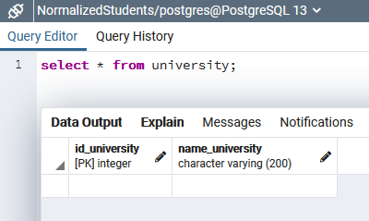
Рисунок 2 - Отсутствие данных в таблице с университетами в нормализованной базе данных
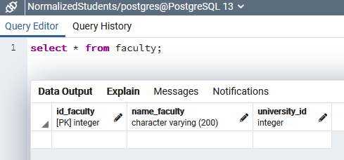
Рисунок 3 - Отсутствие данных в таблице с факультетами в нормализованной базе данных
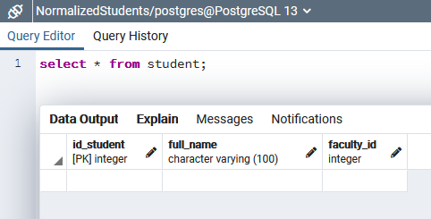
Рисунок 4 - Отсутствие данных в таблице со студентами в нормализованной базе данных
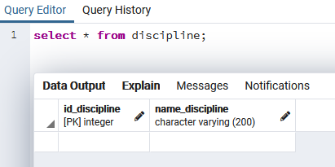
Рисунок 5 - Отсутствие данных в таблице с дисциплинами со студентами в нормализованной базе данных
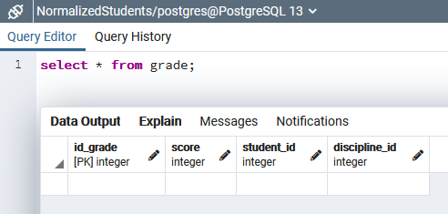
Рисунок 6 - Отсутствие данных в таблице с оценками в нормализованной базе данных

Ненормализованная же обязательно должна быть заполнена информацией, что представлено на Рисунке 7:
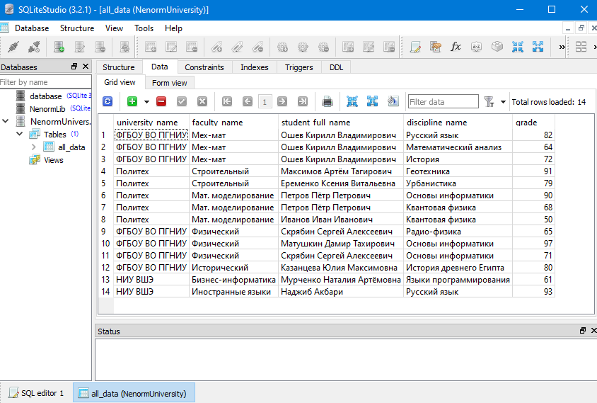
Рисунок 7 - Содержимое ненормализованной базы данных
Далее запустим скомпилированные файлы: сначала сервер, введём пароль пользователя, а затем запустим клиента. После установки связи между ними начнётся обмен данными. Данные будут посылаться пакетами по две записи (или «строки»). Для более наглядной демонстрации, после отправки пакета данных клиент ожидает ввода любой клавиши перед тем, как отправить очередной пакет данных, а отправляемые сервером и принимаемые клиентом данные выводятся в консоль, что изображено на Рисунке 8:
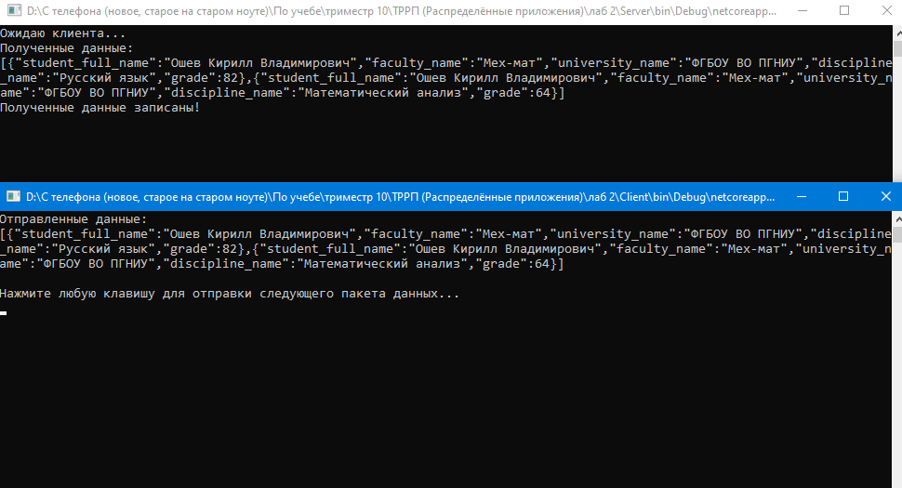
Рисунок 8 - Поведение приложения при передаче первого пакета данных
Стоит отметить, что преобразование данных из ненормализованной структуры в нормализованную происходило не при помощи алгоритма из входного контроля, поскольку алгоритм во входном контроле не полностью поддерживал связь «многие ко многим», а при установке пакетов криптографии для языка программирования Python, использованном во входном контроле, возникли трудности. Поэтому в этом приложении алгоритм переноса данных из одной ненормализованной таблицы в несколько нормализованных таблиц был написан заново и на другом языке программирования (C#). Предметная область также была изменена, однако уже по личным, субъективным предпочтениям автора работы.
Чтобы продемонстрировать, что уже первый пакет данных был корректно обработан и записан в базу данных, выполним предыдущие select-запросы в нормализованной базе данных и убедимся, что её содержимое изменилось, показав это на рисунках 8 – 12. Поскольку в первом отправленном пакете находились одни и те же значения ячейки университета, в таблицу с университетами был добавлен только один университет, что изображено на Рисунке 9:
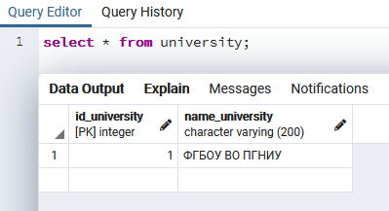
Рисунок 9 - Содержимое таблицы с университетами после принятия первого пакета данных
Аналогичная ситуация с факультетами, поскольку в отправленном пакете факультет тоже тот же самый, поэтому, как показано на Рисунке 10, в нормализованную базу данных был добавлен только один факультет:
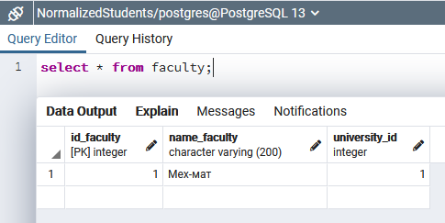
Рисунок 10 - Содержимое таблицы с факультетами после принятия первого пакета данных
В отправленных строчках также содержится один и тот же студент, поэтому в соответствующую таблицу был добавлен он один, что представлено на Рисунке 11:
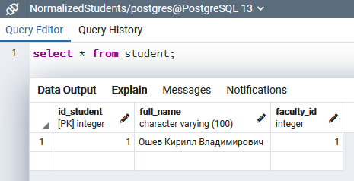
Рисунок 11 - Содержимое таблицы со студентами после принятия первого пакета данных
А вот дисциплины в отправленных строках разные, поэтому они обе были записаны в соответствующую таблицу, что изображено на Рисунке 12:
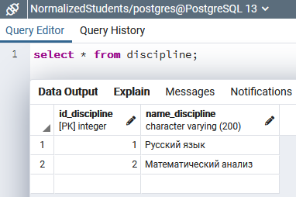
Рисунок 12 - Содержимое таблицы со дисциплинами после принятия первого пакета данных
В таблицу с оценками же всегда будет добавляться столько строк, сколько мы отправили, поскольку она является ключевой таблицей базы данных. И эта таблица в нормализованной базе данных, а таблица в ненормализованной базе данных, обе хранят информацию о том, какую оценку получил студент по определённому предмету, с тем лишь отличием, что в ненормализованной базе данных эти данные хранятся в ненормализованном виде, а в нормализованной – в третьей нормальной форме. Содержимое таблицы с оценками представлено на Рисунке 13:
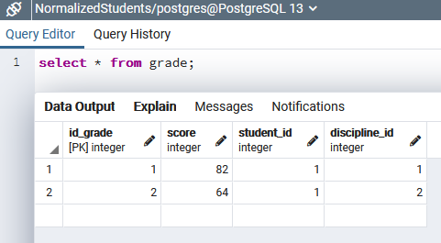
Рисунок 13 - Содержимое таблицы с оценками после принятия первого пакета данных
Далее отправляем второй пакет данных, наведя фокус на консоль клиента и нажав любую клавишу. Приложение сообщит об успешной отправке второго пакета данных, что изображено на Рисунке 14:
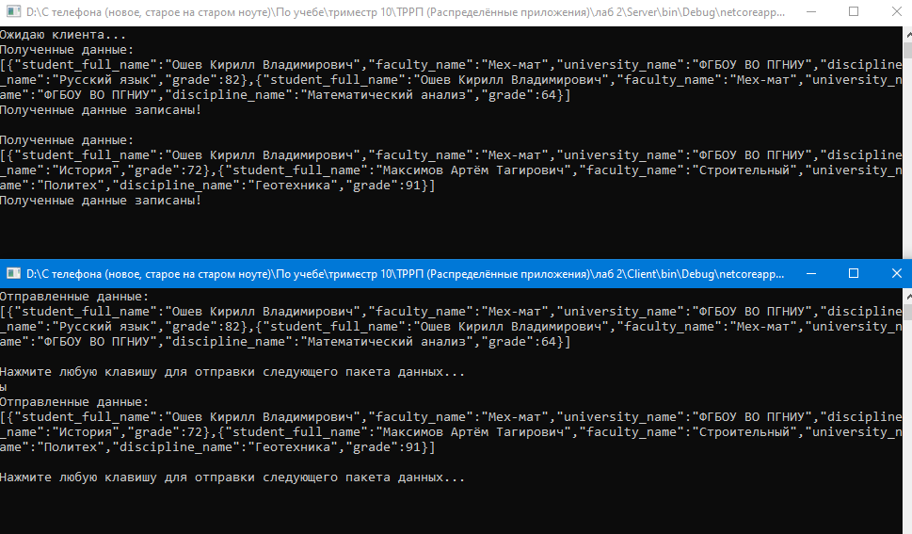
Рисунок 14 – Поведение приложения при передаче второго пакета данных
Снова воспользуемся pgAdmin и отметим внесённые изменения. Как видно из отправленных пакетов, в нормализованную базу данных теперь должен быть записан второй университет, что представлено на Рисунке 15:
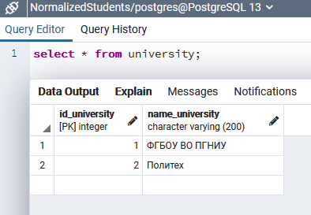
Рисунок 15 - Содержимое таблицы с университетами после принятия второго пакета данных
У нас также появляется новый факультет, что тоже отработало корректно и изображено на Рисунке 16:
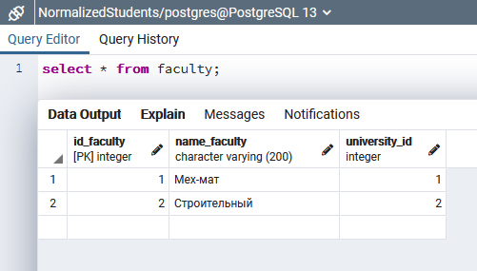
Рисунок 16 - Содержимое таблицы с факультетами после принятия первого пакета данных
В таблице со студентами появляется и второй студент, что показано на Рисунке 17:
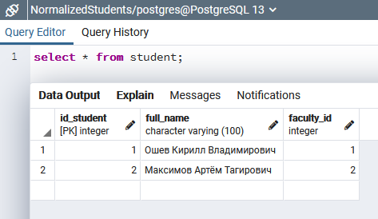
Рисунок 17 - Содержимое таблицы со студентами после принятия второго пакета данных
Поскольку в отправленных строках дисциплины отличаются от отправленных двух ранее, теперь в нормализованной базе данных будет четыре дисциплины, как и оказалось на Рисунке 18:
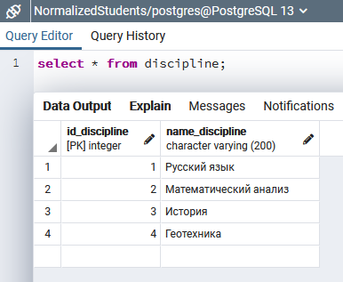
Рисунок 18 - Содержимое таблицы со дисциплинами после принятия второго пакета данных
Очевидно, две отправленные записи будут преобразованы в две новые записи в таблице с оценками, как показано на Рисунке 19:
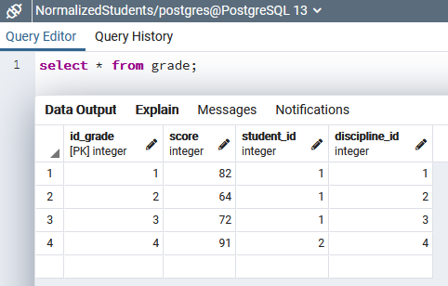
Рисунок 19 - Содержимое таблицы с оценками после принятия второго пакета данных
Таким образом, продемонстрировав поэтапную отправку пакетов данных, отправим все имеющиеся пакеты данных и убедимся, что абсолютно вся информация из ненормализованной базы данных была перенесена в нормализованную. Отправим все пакеты и покажем, как это выглядит в консолях на Рисунке 20:
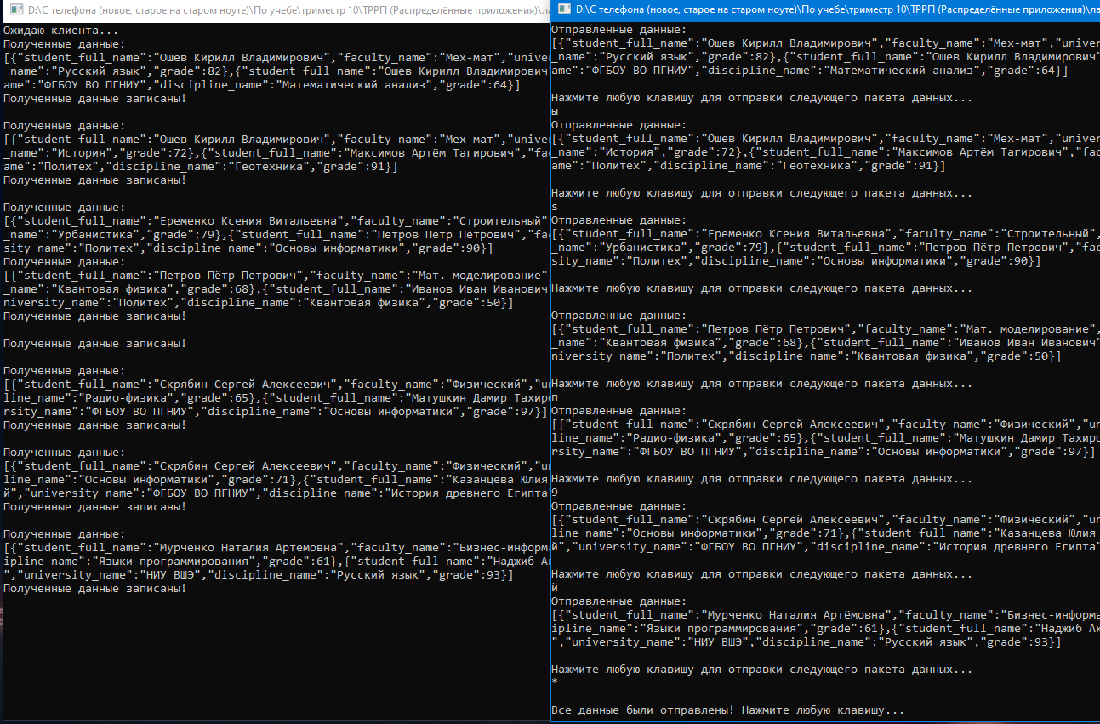
Рисунок 20 - Поведение приложения при отправке всех пакетов данных
Вернёмся в pgAdmin и посмотрим на содержимое таблиц. В ненормализованной базе данных было всего три университета. Так и оказалось в нормализованной, что представлено на Рисунке 21:
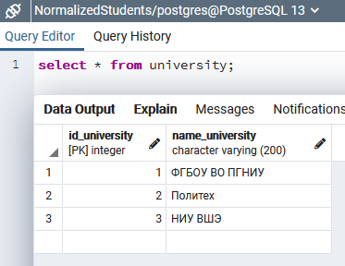
Рисунок 21 - Содержимое таблицы с университетами после принятия всех пакетов данных
В ненормализованной базе данных суммарно было представлено семь факультетов. Все они были успешно перенесены в нормализованную базу данных, как это показано на Рисунке 22:
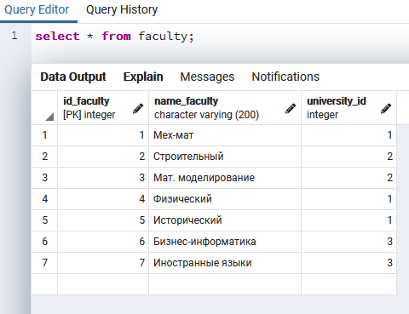
Рисунок 22 - Содержимое таблицы с факультетами после принятия всех пакетов данных
В ненормализованной базе данных было представлено 10 студентов. Они также были корректно перенесены, что продемонстрировано на рисунке 23:
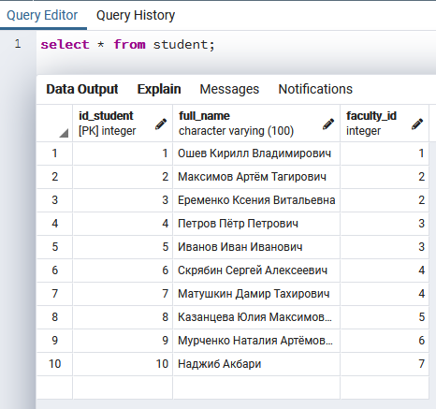
Рисунок 23 - Содержимое таблицы со студентами после принятия всех пакетов данных
В ненормализованной базе данных находится 10 дисциплин, и они тоже были правильно перенесены в нормализованную, как изображено на Рисунке 24:
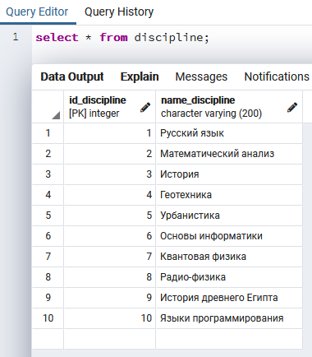
Рисунок 24 - Содержимое таблицы с дисциплинами после принятия всех пакетов данных
И, наконец, в таблице с оценками должно находиться тоже 14 записей с корректными внешними ключами. Это показано на Рисунке 25:
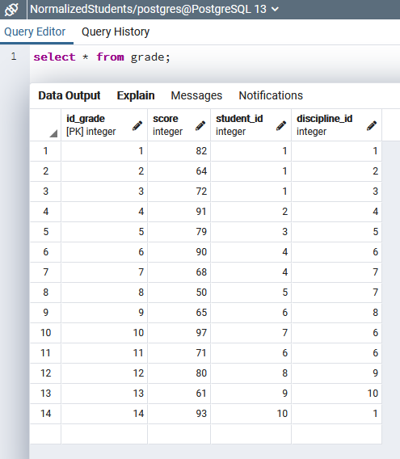
Рисунок 25 - Содержимое таблицы с оценками после принятия всех пакетов данных

Шифрование данных
Для проверки корректности шифрования данных откроем решение приложения в двух отдельных окнах Microsoft Visual Studio Community, чтобы оба проекта можно было запустить в режиме отладки. Поставим точки останова в двух нужных местах и на клиенте, и на сервере: в каждом из них, где становится доступен для просмотра публичный RSA-ключ, а где становится доступен для просмотра DES-ключ. Запустим клиент и сервер. Первой сработает точка останова на сервере. Содержимое открытого RSA-ключа на сервере мы покажем первым, на Рисунках 26-27, поскольку именно на сервере первым появляется криптографический ключ, и первым ключом является RSA-ключ.
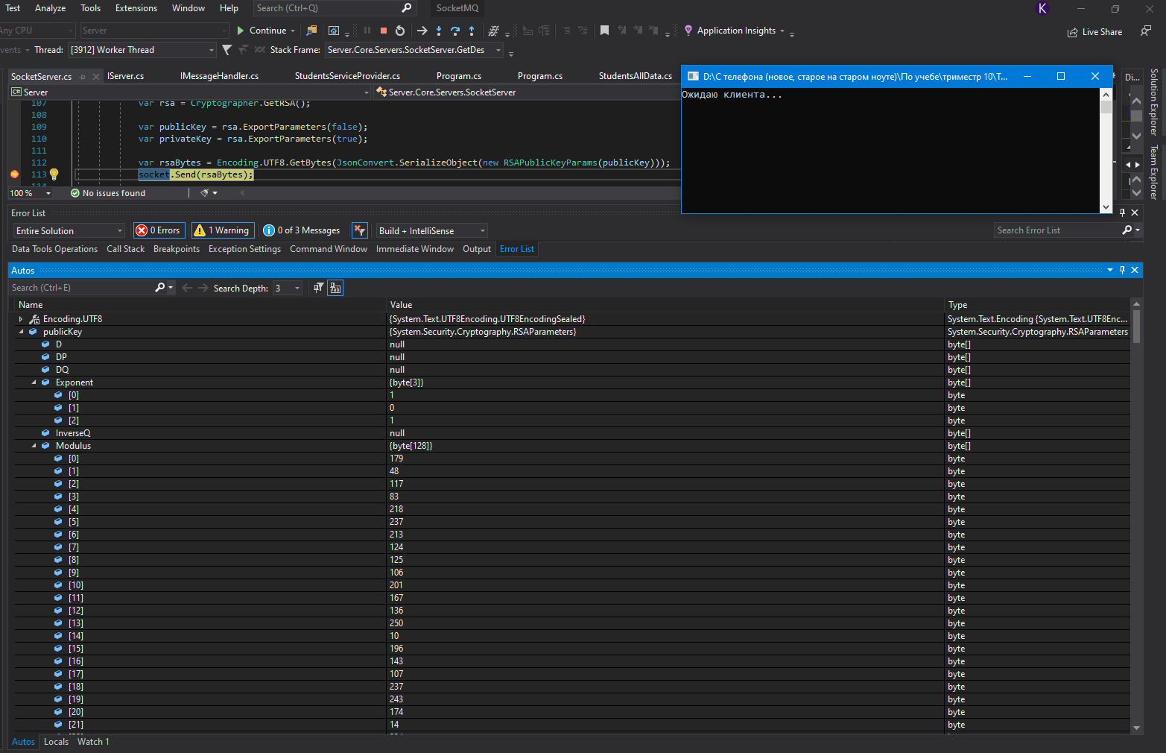
Рисунок 26 - Содержимое сгенерированного открытого RSA-ключа на сервере
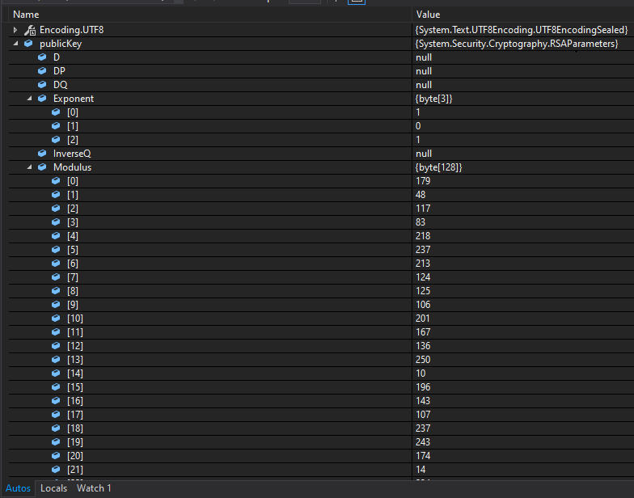
Рисунок 27 - Содержимое сгенерированного открытого RSA-ключа на сервере (приближенный кусок)
Сделаем шаг вперёд, и теперь сработает точка останова уже на клиенте. Выведем содержимое принятого клиентом открытого RSA-ключа на Рисунке 28:
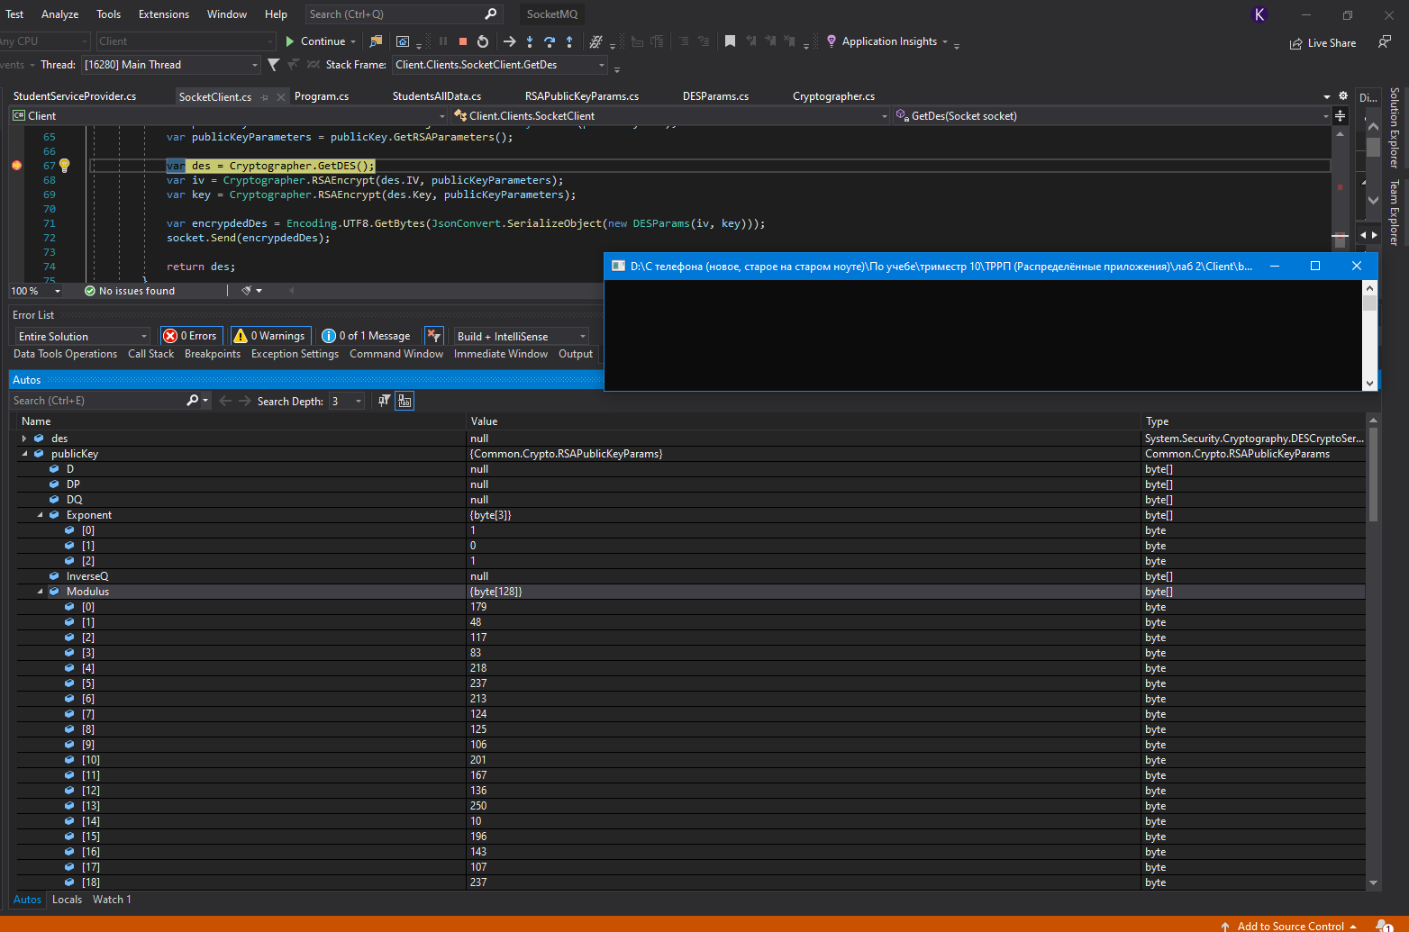
Рисунок 28 - Содержимое принятого клиентом открытого RSA-ключа
Далее сравним содержимое обоих ключей, посмотрев на значения байтов. Как показано на Рисунке 29, видно, что размерности, как минимум первые байты сгенерированного на сервере и принятого клиентом открытых RSA-ключей , и другие представленные на скриншотах поля, совпадают:
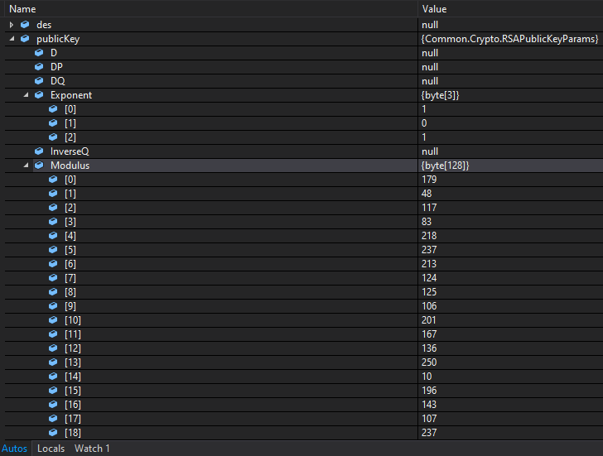
Рисунок 29 - Содержимое принятого клиентом открытого RSA-ключа (приближенный кусок)
Далее необходимо проверить DES-ключ. Снова сделаем шаг вперёд, и теперь мы сможем увидеть содержимое сгенерированного на клиенте DES-ключа, что показано на Рисунках 30-31. Во время отладки также видно отправленными нами данные в переменной data, а также их зашифрованный вариант в переменной encryptedData, и именно encryptedData передаётся на сервер, а не data:
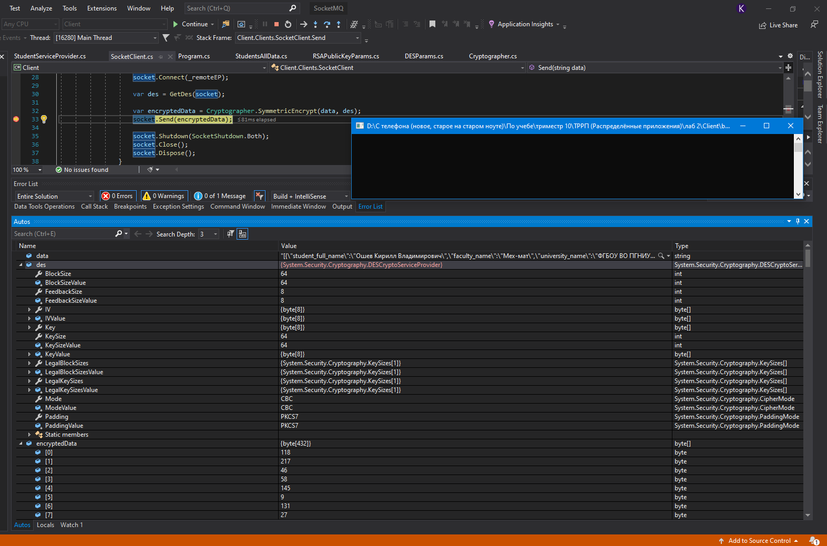
Рисунок 30 - Содержимое сгенерированного DES-ключа на клиенте
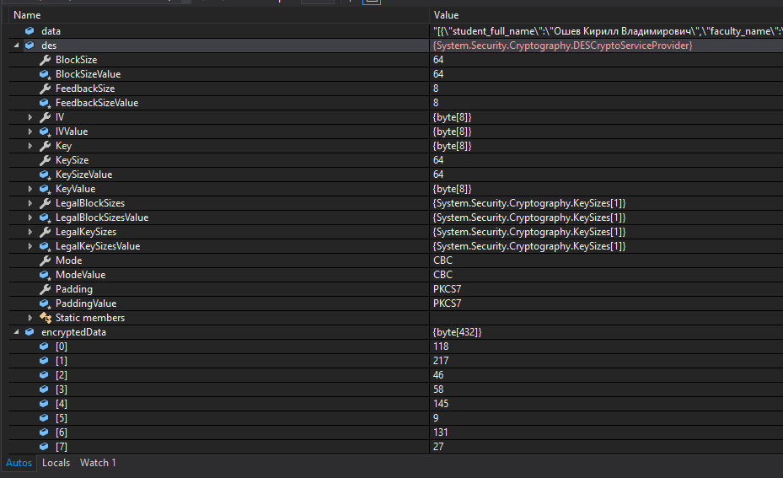
Рисунок 31 - Содержимое сгенерированного DES-ключа на клиенте (приближенный кусок)
Сделаем шаг вперёд и получим доступ к содержимому принятого сервером, расшифрованного RSA-DES-ключа, то есть уже DES-ключа. Как видно на Рисунках 32-33, содержимое DES-ключа после его генерации на клиенте, а также содержимое расшифрованного RSA-DES-ключа, принятого сервером, совпадают, поскольку как минимум совпадают размеры их полей, первые несколько байтов., и другие представленные на скриншотах поля.
Также в переменную array записывается полученный массив байтов (который на клиенте хранился в переменной encryptedData), и его размер совпадает с размеров байтов содержимого переменной encryptedData на сервере. В переменную data записывается результат дешифрования, и он совпадает с содержимым переменной на клиенте с аналогичным названием. В обеих переменных data, что на клиенте, что на сервере, оказались одни и те же данные:
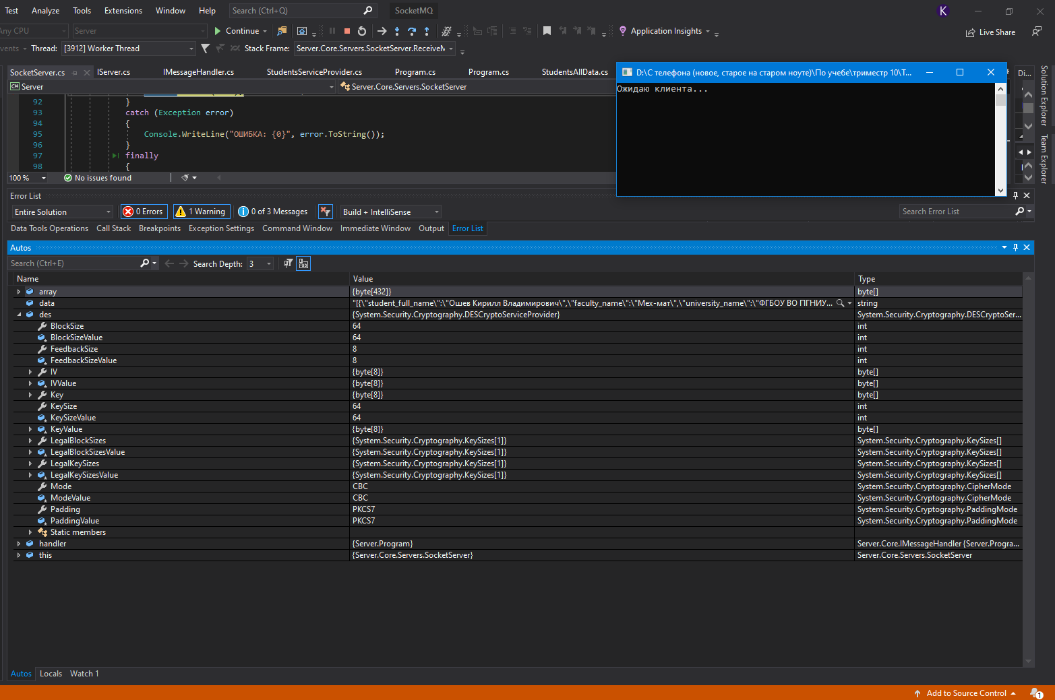
Рисунок 32 - Содержимое расшифрованного RSA-DES-ключа (то есть уже DES-ключа), отправленного на сервер
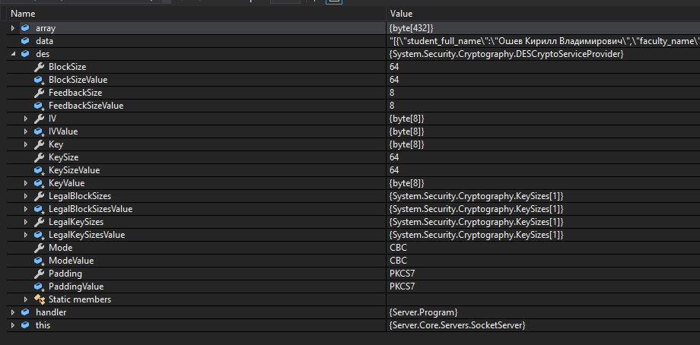
Рисунок 33 - Содержимое расшифрованного RSA-DES-ключа (то есть уже DES-ключа), отправленного на сервер (приближенный кусок)
Для большей наглядности, покажем эти данные на одном Рисунке 34, а также покажем на консолях, что после прохождения по этим точкам останова клиент отправил серверу первый пакет данных, и ключи идентичны именно для одного и того же (отправленного и принятого) пакета данных, содержимое которых выводится на консоль.
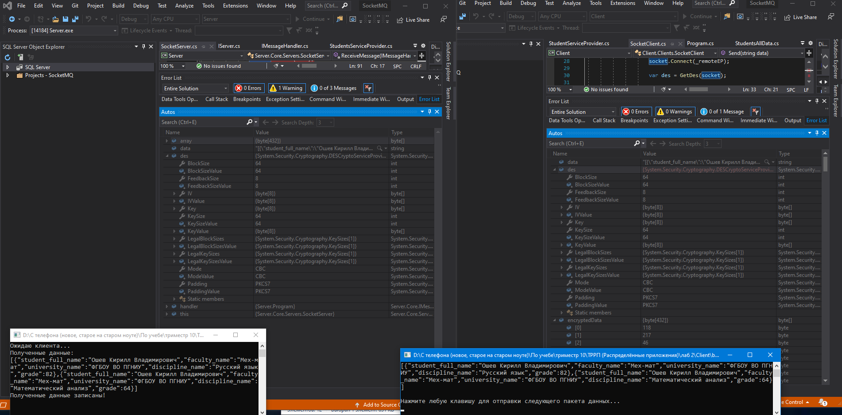
Рисунок 34 - Поведение системы после проверки содержимого ключей шифрования
Поскольку на скриншотах непросто что-либо разглядеть, данные скриншоты добавлены в архив с исходным кодом приложения.

Заключение
Таким образом, при реализации приложения четыре из шести поставленных требований были успешно выполнены:
- Данные передаются из ненормализованной базы данных в нормализованную без модификаций;
- Не реализована передача данных с помощью очереди сообщений;
- Реализована передача данных с помощью сокетов;
- Реализовано шифрование данных с помощью симметричного ключа;
- При передаче симметричного ключа данные шифруются с помощью асимметричного ключа;
- Работа без сбоев в сети Интернет не была протестирована, поскольку IP получается программой автоматически, и из-за отсутствия доказательства считаю этот пункт не выполненным.
Вывод самооценки: претендую на 7 баллов из 12, что превышает проходное количество баллов по 100-балльной шкале.

Библиографический список
- SQLite [электронный ресурс]
URL: https://www.sqlite.org/index.html (дата последнего обращения: 20.03.2021)
- PostgreSQL: The World's Most Advanced Open Source Relational Database [электронный ресурс]
URL: https://www.postgresql.org/ (дата последнего обращения: 20.03.2021)
- Flowchart Maker & Online Diagram Software [электронный ресурс]
URL: https://rt.draw.io/ (дата последнего обращения: 19.03.2021)
- Visual Studio [электронный ресурс]
URL: https://visualstudio.microsoft.com/ru/ (дата последнего обращения: 20.03.2021)
- NuGet [электронный ресурс]
URL: https://www.nuget.org/ (дата последнего обращения: 19.03.2021)
- NuGet Packages: System.Data.SQLite.Core [электронный ресурс]
URL: https://www.nuget.org/packages/System.Data.SQLite.Core/ (дата последнего обращения: 20.03.2021)
- Npgsql - .NET Access to PostgreSQL [электронный ресурс]
URL: https://www.npgsql.org/ (дата последнего обращения: 20.03.2021)
- Json.NET: Popular high-performance JSON framework for .NET [электронный ресурс]
URL: https://www.newtonsoft.com/json (дата последнего обращения: 20.03.2021)
- SQLiteStudio [электронный ресурс]
URL: https://sqlitestudio.pl/ (дата последнего обращения: 20.03.2021)
- pgAdmin [электронный ресурс]
URL: https://www.pgadmin.org/ (дата последнего обращения: 20.03.2021)

